1引言 1
1.1编写目的 1
1.2 背景 1
1.3定义 1
1.4参考资料 1
2项目概述 1
2.1工作内容 1
2.2主要参加人员 1
2.3产品 2
2.3.1程序 2
2.3.2文件 2
2.3.3服务 2
2.3.4非移交的产品 2
2.4验收标准 2
2.5完成项目的最迟期限 2
2.6本计划的批准者和批准日期 2
3实施计划 2
3.1工作任务的分解与人员分工 2
3.2接口人员 3
3.3进度 3
3.4预算 3
3.5关键问题 3
4支持条件 3
4.1计算机系统支持 3
4.2需由用户承担的工作 3
4.3由外单位提供的条件 4
5专题计划要点 4

项目开发计划（GB856T——88）

1引言

1.1编写目的
说明：编写这份软件项目开发计划的目的，并指出预期的读者。
该项目开发计划书的编写目的在于给开发《Flappy bird》做主要的规划和整合，在开发过程中起到引导作用，保证项目团队按时保质地完成项目目标，便于项目团队成员更好地了解项目情况，使项目工作开展的各个过程合理有序，以文件化的形式，把对于在项目生存周期内的工作任务范围、各项工作的任务分解、项目团队组织结构、各团队成员的工作责任、团队内外沟通协作方式、开发进度、经费预算、项目内外环境条件、风险对策等内容做出的安排以书面的方式，作为项目团队成员以及项目干系人之间的共识与约定，它又是项目生命周期内的所有项目活动的行动基础、项目团队开展和检查项目工作的依据。
预期读者：项目任务的提出者，开发者（项目小组成员），目标用户

1.2 背景
说明：
- 待开发的软件系统的名称；
- 本项目的任务提出者、开发者、用户及实现该软件的计算中心或计算机网络；
- 该软件系统同其他系统或其他机构的基本的相互来往关系。
本项目的目标是将市面上的手游模式和曾火热一段时间的小游戏《flappy bird》结合起来制作一款微信小程序版的飞翔的小鸟游戏.考虑到科技发展改变我们的生活模式，手机已不离身，我们的日常生活中碎片化的时间比较多，基于小程序在微信内可以被便捷地传播和获取，体验出色的特点，所以我们将该游戏以微信小程序的形式呈现出来。
该游戏上手门槛低，简单轻松，满足对此类游戏感兴趣的二三十岁的年轻人在业余生活或碎片时间中放松消磨的需求。

1.3定义
列出本文件中用到的专门术语的定义和外文的首字母组词的原词组。

1.4参考资料
列出用得着的参考资料，如：
- 本项目的经核准的计划任务书和合同、上级机关的批文；
- 属于本项目的其他已发表的文件；
- 本文件中各处引用的文件、资料，包括所要用到的软件开发标准。列出这些文件资料的标题、文件编号、发表日期和出版单位，说明能够得到这些文件资料的来源。
资料：
[1] 萍8131 技术可行性分析 百度文库 [OL]
https://wenku.baidu.com/view/6b92a5b103020740be1e650e52ea551811a6c930.html
[2]checkuser1 COCOMO2模型 道客巴巴 [OL]
http://www.doc88.com/p-7354376262756.html
[5]腾讯广告 微信广告 [OL]
https://e.qq.com/resources/wx-moments/?from=02_CHANPINwxM_2248&bd_vid=8943800989823522984
[6] xiaoyang1003 产品的可行性需从哪几个方面分析？知乎 [OL] https://zhuanlan.zhihu.com/p/20875988?utm_source=wechat_session&utm_medium=social&utm_oi=604093295966687232&utm_campaign=shareopn
[7] 李富超 软工文档-项目开发计划 CSDN [OL]
https://blog.csdn.net/lifuchao784533/article/details/79581033
[8] wwlhz WBS工作分解结构法 CSDN [OL]
https://blog.csdn.net/wwlhz/article/details/80199416
游戏：
[3]浴血沙城
[4]动物餐厅

2项目概述

2.1工作内容
简要地说明在本项目的开发中须进行的各项主要工作。
本项目的开发采用瀑布开发模式，在项目开发中，通过设计一系列阶段顺序，展开整个开发流程。在开发过程中，要书写大量的文档。
项目里程碑如下：
1）完成项目介绍
2）完成项目计划书
3）完成可行性分析
4）完成需求说明SRS
5）完成总体设计及详细设计
6）制作项目原型
7）完成项目测试
8）完成项目总结

2.2主要参加人员
扼要说明参加本项目开发的主要人员的情况，包括他们的技术水平。
核心项目组：
组长 周诚信 计算1803 : 热爱编程、对软件开发充满好奇，对Flappy Bird有一定的开发经验
组员 陈骁 软工1802：学习过web编程，对微信开发者工具能够触类旁通，擅长设计UI界面
组员 李以昕 软工1802：基础知识扎实，正在学习web，擅长举一反三。
测试用户：
最终用户 杨枨：有丰富的软件开发经验，能对项目研发提出高屋建瓴的指导意见
童子涵 金融1802：游戏爱好者，对游戏自己独特的理解，可以对游戏的趣味性和可玩性进行评估
尹梦静 国贸1802：女生，审美较高，可以对游戏的UI界面的布局和设计，整体美工提出改进意见

2.3产品

2.3.1程序
列出须移交给用户的程序的名称、所用地编程语言及存储程序的媒体形式，并通过引用
本项目移交给用户的程序为“Flappy Bird 大作战”，是一款以Flappy Bird为核心的角色养成微信小游戏。
游戏主要使用微信开发者工具平台开发，主要使用wxml+xss+Js语言开发。
游戏的具体功能请参照下图
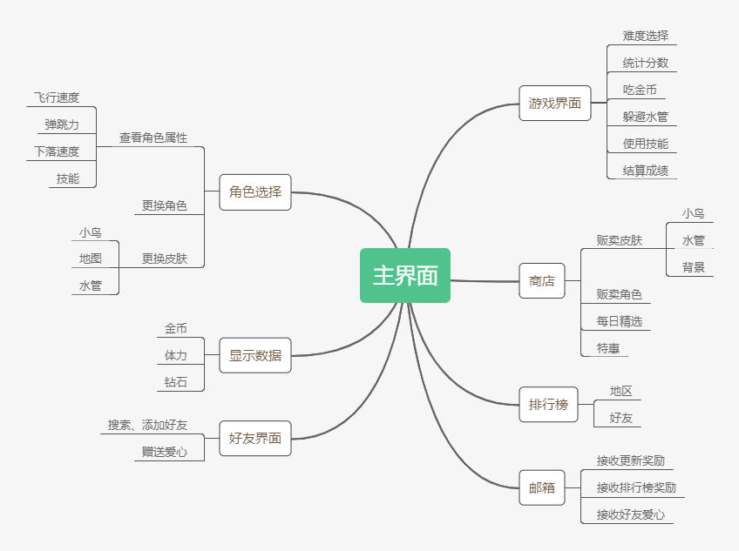
主要功能：
主界面：
显示相关数据：钻石代表特殊渠道获得的货币(可以购买一些金币不能买的物品)，金币代通过游戏获得的(可以购买一部分皮肤地图），爱心代表了体力，每玩一局，都会消耗爱心(体力在一段时间过后会恢复)
排行榜：排行榜按钮，点击可以查看全游戏/个人的排行
好友就界面：搜索、添加好友，赠送爱心
商店界面：在商城内可以购买角色，小鸟的皮肤，水管的皮肤以及地图
角色界面：在角色界面中可以切换角色，或者皮肤。
邮箱：可以收到节日奖励、排行榜奖励、好友赠送的爱心
开始游戏：点击开始游玩游戏内容
游戏界面：
计分：玩家在游戏界面进行游戏，同时在顶部会显示玩家的分数
吃金币：地图上会出现金币，小鸟如果吃掉金币会获得额外金币奖励
躲避水管：游戏的主要玩法，玩家要穿过水管间隙，不能够转上水管，玩家没躲过一次水管，分数加1
使用技能：不同的角色在游戏中有不同的技能，每一个角色在一局游戏中，只能使用一次技能
结算成绩：当玩家完成游戏时，将会进入结算界面，游戏将根据玩家分数给予玩家相应的金币奖励。
商店：
特惠：特别便宜的价格购买礼包或者皮肤（特惠商品只能通过充值的钻石购买）
每日精选：在一天限定的时间内优惠的产品（有金币可以购买的也有钻石可以购买的）
皮肤：可以购买到小鸟的皮肤或者水管的皮肤或者是地图的皮肤
角色：商店中可以买到各种各样不同的角色，这些角色有着不同的属性和技能
角色界面：
查看角色属性:在该界面能够查看不同角色的各项属性和技能
切换皮肤：每一个角色都有着不同的皮肤，在该界面可以切换角色的皮肤
切换角色：游戏中有着许多角色，在该界面可以更改出战的角色。

2.3.2文件
列出须移交用户的每种文件的名称及内容要点。
1.项目需求分析说明书 : 所开发软件的功能性能用户界面以及运行环境等做出详细说明
2.数据要求说明书:确定各项功能和非功能性需求实现时所需要的数据
3.概要设计文档：系统的功能分配、模块划分、程序的总体结构、输入输出及接口设计、运行设计、数据结构设计和出错处理设计等
4.详细设计文档：详细的列出开发的方式，如何编写代码等内容，着重描述功能模块是如何实现的，包括算法和逻辑流程等
5.测试计划：列出测试方案和预期的测试结果等

2.3.3服务
列出需向用户提供的各项服务，如培训安装、维护和运行支持等，应逐项规定开始日期、所提供支持的级别和服务的期限。
- bug修补：2021/1/14-2021/1/20 一级服务
- 软件持续运营：2021/1/14-2021/1/20 一级服务
- 游戏内部问题咨询：2021/1/14-2021/1/20 一级服务

2.3.4非移交的产品
说明开发集体应向本单位交出但不必向用户移交的产品（文件甚至某些程序）。
- 项目介绍：项目基础功能的以及项目团队，使用工具的介绍。
- 项目计划书：为软件项目的制定初具体的实施计划，包括但不限于人员安排，工作分配，软件使用环境，验收标准等等
- 可行性分析报告：对要实行的项目进行技术、经济、社会等因素上的论证，同时评估所有可以完成工程的项目方案。
- 需求说明SRS：对所开发软件的功能、性能、用户界面等等进行充分说明。为软件项目的维护做好基础。
- 总体设计报告：对软件的架构、功能划分、接口等提出一个总体的设计。为接下来的详细设计做一个
- 项目总结报告：对项目的整体完成情况进行一个高度总结。
- 会议记录：对每一次会议的记录、总结、反思

2.4验收标准
对于上述这些应交出的产品和服务，逐项说明或引用资料说明验收标准。
- 代码验收标准：代码简洁明了，没有无用代码；变量命名规范，变量名称可以反应代表的功能。
- 文档验收标准：文档描述清晰易懂，内容充实，涵盖项目的所有方面。同时不缺失项目计划书中所提到的所有文档
- 软件验收标准:软件能够流程运行，实现上文中提到的所有功能。并且支持至少100人同时在线。

2.5完成项目的最迟期限

2020年1月14日

2.6本计划的批准者和批准日期

3实施计划

3.1工作任务的分解与人员分工
对于项目开发中需要完成的各项工作，从需求分析、设计、实现、测试直到维护，包括文件的编制、审批、打印、分发工作，用户培训工作，软件安装工作等，按层次进行分解，指明每项任务的负责人和参加人员。

3.2接口人员
说明负责接口工作的人员及他们的职责，包括：
- 负责本项目同用户的接口人员；
- 负责本项目同本单位各管理机构，如合同计划管理部门、财务部门、质量管理部门等的接口人员；
- 负责本项目同个份合同负责单位的接口人员等。

3.3进度
对于需求分析、设计、编码实现、测试、移交、培训和安装等工作，给出每项工作任务的预定开始日期、完成日期及所需资源，规定各项工作任务完成的先后顺序以及表征每项工作任务完成的标志性事件（即所谓“里程碑）。
任务名称 | 工期 | 开始时间 | 完成时间 | 资源名称
前期准备 | 11 | 2020年9月29日 | 2020年10月9日 | G17
确认小组成员 | 3 | 2020年9月29日 | 2020年10月1日 | G17
确认小组课题 | 2 | 2020年10月2日 | 2020年10月3日 | G17
小组例会 | 1 | 2020年10月4日 | 2020年10月4日 | G17
制作项目ppt | 5 | 2020年9月30日 | 2020年10月4日 | G17
撰写文档，修改PPT | 4 | 2020年9月30日 | 2020年10月3日 | 周诚信
制作PPT，进行背景调研 | 4 | 2020年9月30日 | 2020年10月3日 | 李以昕
修改PPT,测试开发工具 | 4 | 2020年9月30日 | 2020年10月3日 | 陈骁
整合修改PPT | 1 | 2020年10月3日 | 2020年10月3日 | G17
项目计划完善 | 7 | 2020年10月4日 | 2020年10月10日 | G17
学习微信公众号前端 | 6 | 2020年10月4日 | 2020年10月9日 | 陈骁
整理资料 | 4 | 2020年10月5日 | 2020年10月8日 | 李以昕
改进项目介绍ppt | 5 | 2020年10月5日 | 2020年10月9日 | G17
项目介绍ppt完善 | 7 | 2020年10月11日 | 2020年10月18日 | G17
改进项目介绍ppt | 4 | 2020年10月12日 | 2020年10月15日 | G17
学习项目管理有关知识 | 3 | 2020年10月12日 | 2020年10月14日 | G17
整理项目需求资料 | 3 | 2020年10月12日 | 2020年10月14日 | G17
项目计划ppt | 7 | 2020年10月15日 | 2020年10月22日 | G17
制作项目计划文档 | 4 | 2020年10月15日 | 2020年10月19日 | G17
制作项目计划ppt | 2 | 2020年10月19日 | 2020年10月20日 | G17
整理项目资源 | 1 | 2020年10月16日 | 2020年10月16日 | 周诚信
项目计划修订 | 5 | 2020年10月23日 | 2020年10月29日 | G17
修改项目计划ppt | 3 | 2020年10月23日 | 2020年10月27日 | G17
制作甘特图，WBS等模型 | 2 | 2020年10月21日 | 2020年10月22日 | 陈骁
收集其他游戏相关资料 | 2 | 2020年10月21日 | 2020年10月22日 | 李以昕
撰写文档，修改PPT | 4 | 2020年10月23日 | 2020年10月28日 | 周诚信
可行性分析报告 | 6 | 2020年10月29日 | 2020年11月5日 | G17
制作可行性研究报告 | 2 | 2020年10月29日 | 2020年10月30日 | G17
修改可行性研究报告 | 3 | 2020年11月2日 | 2020年11月4日 | G17
可行性分析 | 4 | 2020年10月29日 | 2020年11月3日 | G17
项目需求说明,SRS修订 | 10 | 2020年11月6日 | 2020年11月17日 | G17
制作项目需求SRS | 5 | 2020年11月6日 | 2020年11月11日 | 周诚信
软件框架搭建 | 8 | 2020年11月7日 | 2020年11月16日 | G17
制作项目需求ppt | 4 | 2020年11月13日 | 2020年11月17日 | G17
修改项目需求SRS | 3 | 2020年11月15日 | 2020年11月17日 | G17
项目设计 | 17 | 2020年11月18日 | 2020年12月10日 | G17
制作总体设计报告 | 4 | 2020年11月18日 | 2020年11月23日 | G17
软件功能完善 | 14 | 2020年11月18日 | 2020年12月7日 | G17
修改整体设计报告 | 2 | 2020年11月24日 | 2020年11月25日 | 陈骁,周诚信
制作详细设计ppt | 3 | 2020年12月1日 | 2020年12月3日 | 李以昕
重新修订前面的项目 | 5 | 2020年12月4日 | 2020年12月10日 | G17
制作详细设计报告 | 6 | 2020年12月1日 | 2020年12月8日 | 陈骁,周诚信
制作翻转ppt1 | 6 | 2020年12月3日 | 2020年12月10日 | G17
项目实现 | 6 | 2020年12月11日 | 2020年12月18日 | G17
制作翻转ppt2 | 6 | 2020年12月11日 | 2020年12月18日 | G17
整理代码清单 | 4 | 2020年12月11日 | 2020年12月16日 | G17
整理测试用例 | 4 | 2020年12月11日 | 2020年12月16日 | G17
项目测试 | 6 | 2020年12月19日 | 2020年12月24日 | G17
软件白盒测试 | 3 | 2020年12月19日 | 2020年12月21日 | 周诚信
制作测试用例 | 2 | 2020年12月20日 | 2020年12月21日 | 陈骁
修改翻转ppt | 5 | 2020年12月20日 | 2020年12月24日 | 李以昕
测试报告修订 | 6 | 2020年12月25日 | 2021年1月1日 | G17
软件黑盒测试 | 1 | 2020年12月25日 | 2020年12月25日 | 陈骁
回归测试 | 3 | 2020年12月28日 | 2020年12月30日 | 李以昕
制作系统测试报告 | 1 | 2020年12月28日 | 2020年12月28日 | 周诚信
制定用户手册和用户反馈模版并总结 | 2 | 2020年12月25日 | 2020年12月28日 | G17
修订系统测试报告 | 2 | 2020年12月28日 | 2020年12月29日 | G17
项目总结 | 9 | 2021年1月2日 | 2021年1月13日 | G17
制作项目总结报告 | 5 | 2021年1月2日 | 2021年1月7日 | G17
制作项目总结ppt | 5 | 2021年1月7日 | 2021年1月13日 | G17
修订项目总结报告 | 5 | 2021年1月2日 | 2021年1月7日 |  | G17
修订本项目所有文档 | 5 | 2021年1月7日 | 2021年1月13日 |  | G17
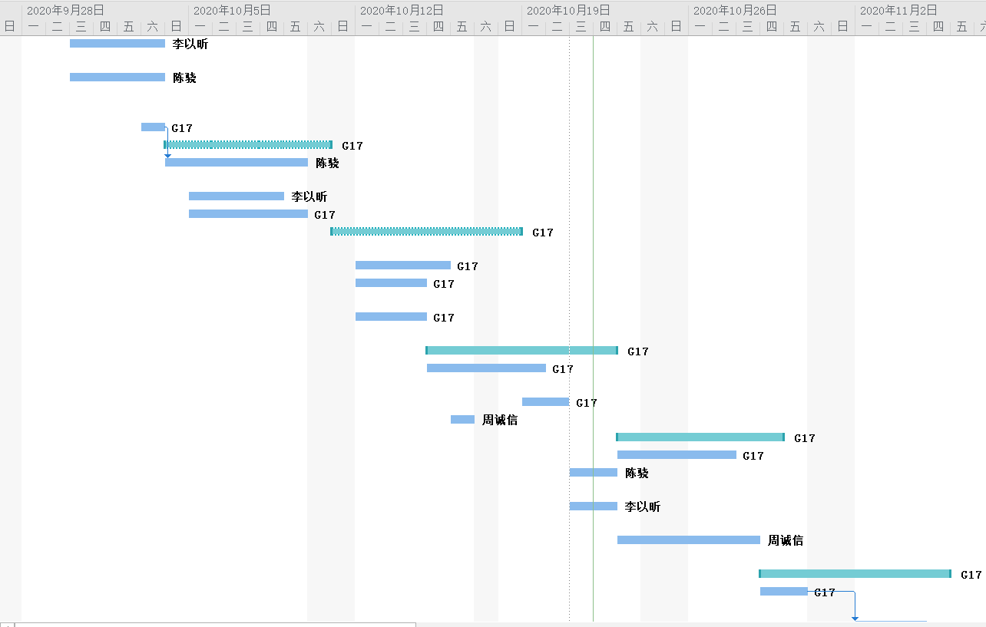
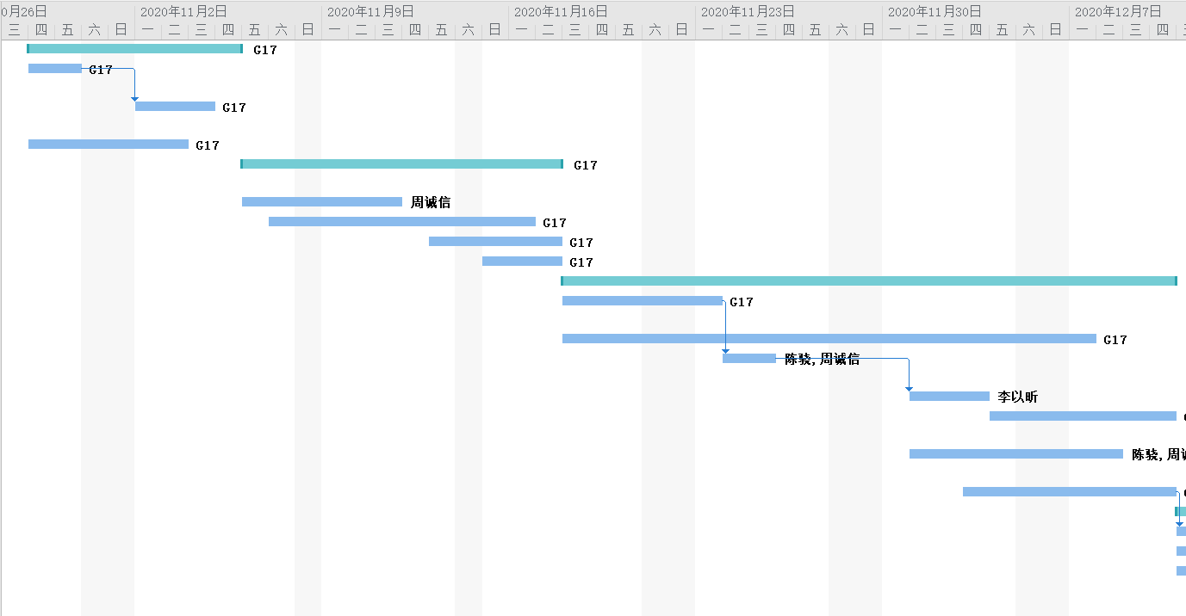
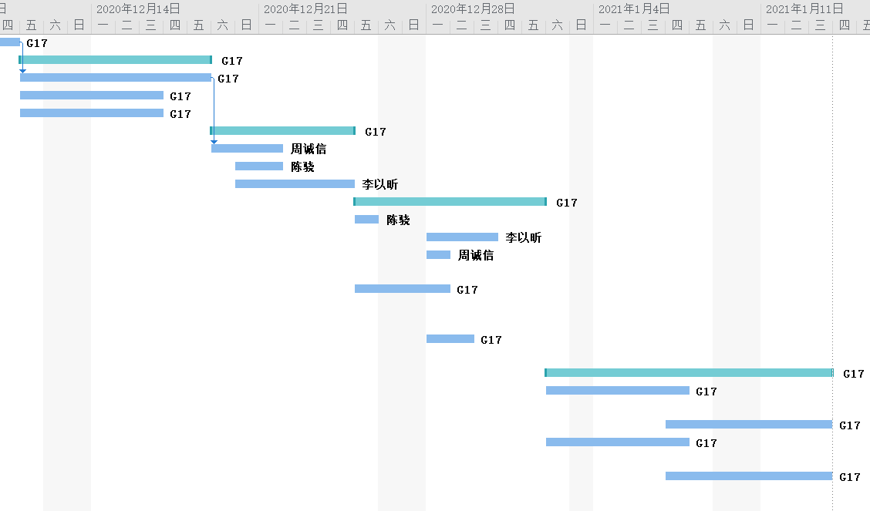

3.4预算
逐项列出本开发项目所需要的劳务（包括人员的数量和时间）以及经费的预算（包括办公费、差旅费、机时费、资料费、通讯设备和专用设备的租金等）和来源。
项目名称 | 规格 | 单价（元） | 数量 | 单位 | 小计（元） | 备注
域名 | com或者cn | 30 | 1 | 个 | 30 | 可以持续是使用一年
微信公众平台 | 在微信平台上发布游戏 | 0 | 1 | 个 | 0 | 个人账户可以免费使用
美工 |  | 600 | 1 | 个 | 300 | 用于制作美工
腾讯服务器 | 1核1GB,windows Server 2012 数据中心版 64位 | 662.34 | 1 | 个 | 108 | 学生优惠，可以持续使用一年
预备资金 |  | 100 | 3 | 人 | 300 | 团队资金，用于购买印刷物资
印刷 | 0元
总计 | 738元

3.5关键问题
逐项列出能够影响整个项目成败的关键问题、技术难点和风险，指出这些问题对项目的影响。
1) 微信小游戏的发布准则里要求程序包小于4MB,分包传送的话也要求程序小于8MB。这要求游戏尽可能压缩，简洁。如果软件压缩包实在大于8MB的话，可以通过连接外服务器的方式减少压缩包的规模。
2）实际工期可能比预计的工期要长。由于项目组，新人为多，在工期预估上存在经验不足的问题，所以极大可能错估了工期。如果在预定期限内完不成任务，可以通过加班，请外包的方式完成任务。
3）游戏类项目对美术要求较高，美术将影响玩家玩游戏的兴趣，需要我们寻找一个较为优秀的美术

4支持条件
说明为支持本项目的开发所需要的各种条件和设施。

4.1计算机系统支持
逐项列出开发中和运行时所需的计算机系统支持，包括计算机、外围设备、通讯设备、模拟器、编译（或汇编）程序、操作系统、数据管理程序包、数据存储能力和测试支持能力等，逐项给出有关到货日期、使用时间的要求。

4.2需由用户承担的工作

逐项列出需要用户承担的工作和完成期限。包括需由用户提供的条件及提供时间。

4.3由外单位提供的条件
逐项列出需要外单位分合同承包者承担的工作和完成的时间，包括需要由外单位提供的条件和提供的时间。

5专题计划要点
说明本项目开发中需制定的各个专题计划（如分合同计划、开发人员培训计划、测试计划、安全保密计划、质量保证计划、配置管理计划、用户培训计划、系统安装计划等）的要点。

